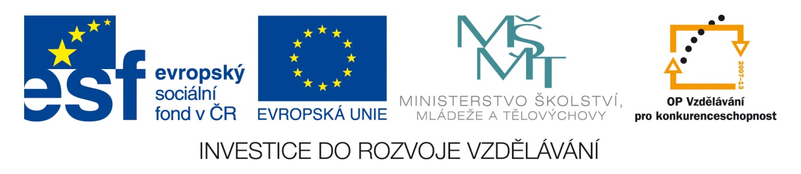;

Název projektu: Jazykový SW pro GJW
Název operačního programu: OP Vzdělávání pro konkurenceschopnost
Registrační číslo: CZ.1.07/1.1.00/57.0.249

Tisková zpráva

Naše škola je příjemcem projektu „Jazykový SW pro GJW“, financovaného z Operačního programu Vzdělávání pro konkurenceschopnost.

Aktivita, kterou v rámci projektu škola realizuje:
- Individualizovaný rozvoj ústních komunikačních dovedností učitelů v anglickém/německém/ francouzském jazyce formou blended learningu

Cílem projektu je podpořit rozvoj individuálních ústních komunikačních dovedností pedagogických pracovníků školy v oblasti anglického a německého jazyka.

Podpora bude poskytována formou řízené, kombinované a individualizované výuky (blended learning) na základě posloupnosti jednotlivých fází osvojování cizího jazyka, tj. poslech - mluvení - čtení - psaní.

Kombinovaná forma výuky je podpořena pravidelnými konzultacemi s lektorem, které podporují zvýšení efektivity osvojování cizího jazyka.

Pro aktivitu projektu z OP VK je vyčleněna částka 130 880 Kč.

Doba realizace projektu: říjen 2015 – prosinec 2015.

